TISKOVÁ ZPRÁVA

27. 5. 2020

**Výstava: Proměny centra města Plzně**

Centrum města a jeho vnímání se mění v průběhu dějin. Představa, co je a co není centrum a jaká je jeho role pro město, bude provázet návštěvníky výstavou „Proměny centra města Plzně“ aneb „centrum není jen historické jádro“. Nejen historické milníky vnímání centrální oblasti v Plzni budou k vidění na výstavě, kterou připravil Útvar koncepce a rozvoje města.

Výstava je k vidění ve vestibulu pobočky ČSOB na adrese Americká 60 v Plzni. Od 1. června do 29. června 2020 bude možnost zhlédnout výstavu každý všední den, v pracovní době pobočky. Návštěvníky provede výstava historickým vývojem centrální oblasti a zároveň představí, jaké kroky a vize se v území dané lokality připravují v nejbližších letech.

„Centrální oblast má zajímavou minulost a stejně tak budoucnost, postupně se mění, vyvíjí, odrážejí se zde jednotlivé etapy historie. Centrum má v každém městě své specifické postavení. Plzeň má výhodu polyfunkčního centra, ve kterém se bydlí, tráví zde čas každodenní návštěvníci i občasní turisté. Rádi bychom ho co nejvíce přizpůsobili všem, kteří ho užívají, byť každá skupina může mít jiné cíle a požadavky,“ říká ředitelka Útvaru koncepce a rozvoje města Plzně Irena Vostracká.

„Výstava představí řadu dokončených a připravovaných projektů, které vzešly z koncepčního dokumentu „Plzeň, centrální oblast města a její oživení“ zpracovaného roku 2010 a zároveň představí i vizi dalšího směřování centra. Tato vize má tvořit součást aktualizovaného koncepčního dokumentu pro centrální oblast,“ dodává Jaroslav Holler, vedoucí ateliéru veřejného prostoru ÚKRMP.

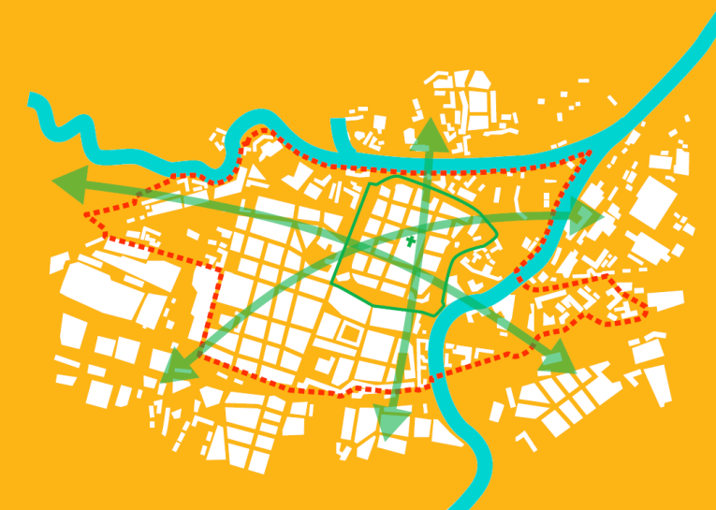

Zdroj obrázku: Archiv ÚKRMP